**Гирин Юстын Петров (Giryn Justyn)**

3 октября 1792 г – крещение (НИАБ 136-13-894, лист 17, №59/1792-р (ориг)), (РГИА 823-2-18, лист 245,№28/1792-р (коп)).

Лист 17. **Метрическая запись №59/1792-р (ориг).**

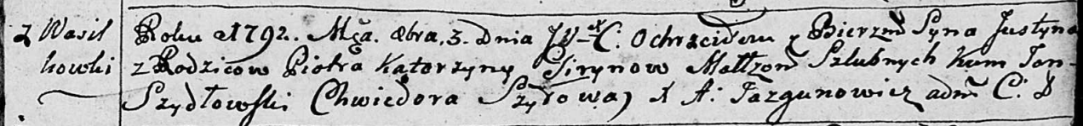

Дедиловичская Покровская церковь. 3 октября 1792 года. Метрическая запись о крещении.

Giryn Justyn – сын родителей с деревни Васильковка.

Giryn Piotr – отец.

Giryna Katerzyna – мать.

Szydłowski Jan - кум.

Szyłowa Chwiedora - кума.

Jazgunowicz Antoni – ксёндз.

**РГИА-823-2-18:** Лист 245. **Метрическая запись №28/1792-р (коп).**

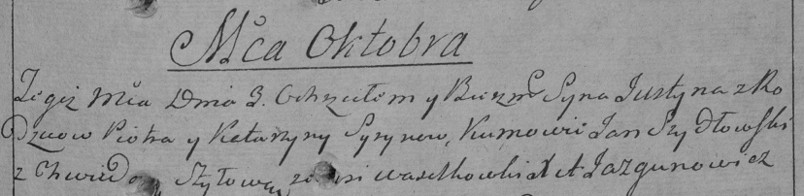

Дедиловичская Покровская церковь. 3 октября 1792 года. Метрическая запись о крещении.

[Giryn] Justyn – сын родителей с деревни Васильковка.

[Giryn] Piotr – отец.

[Giryna] Katarzyna – мать.

Szydłowski Jan – кум.

Szyłowa Chwiedora – кума.

Jazgunowicz Antoni – ксёндз.